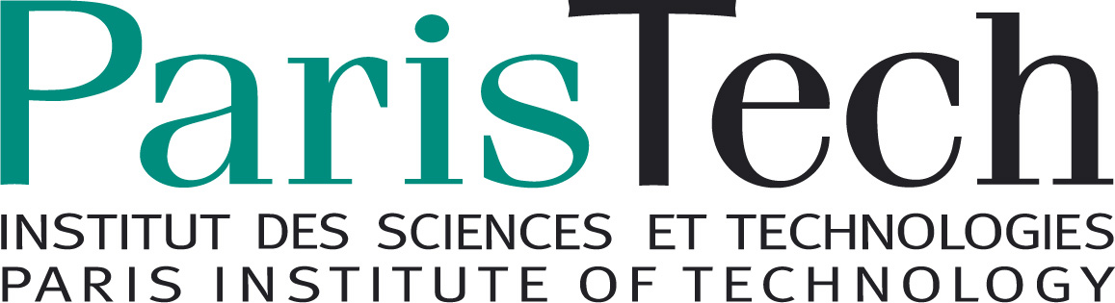

2016巴黎高科中国招生

9+9项目简介：

自2000年以来，该项目在中国12所合作院校中选拔优秀本科生，前往法国巴黎高科攻读工程师学位。录取学生在完成中国的本科学业之后，在法国进行为期两年的学习，授课语言为法语。
申请针对2016年9月开学后为大四的在读本科生（理工除医科类学生，具备良好数学基础的经济类学生），网申开始时间为2016年6月1日，录取包括申请人所在中国大学推荐、网申、笔试、面试等环节。学生在录取后将进行半年左右的法语学习，录取前不要求掌握法语。
录取学生均有申请法国和中国政府奖学金的机会。
项目具体介绍及申请页面：http://studywithus.paristech.fr/china-admission-programme50i

巴黎高科介绍：
巴黎高科（ParisTech）汇集了全法最具声望的10所工程师学校，每所学校都在各自擅长的理工领域享誉盛名，旨在培养杰出的研究型及管理型人才。

巴黎高科成员学校名单：

巴黎高科环境与生命科学工程学院(Agro ParisTech)

巴黎高科国立高等工程技术学校 (Arts et Métiers ParisTech)

巴黎高科国立化学学校 (Chimie ParisTech)

巴黎高科国立桥路学校 (Ecole des Ponts ParisTech)

巴黎高科国立统计与经济管理学校 ( ENSAE ParisTech)

巴黎高科高等先进技术学校 (ENSTA ParisTech)

巴黎高科高等理工化工学校 (ESPCI ParisTech)

高等光学学院（Institut d'Optique Graduates School）

巴黎高科国立巴黎高等矿业学校 (MINES ParisTech)

巴黎高科国立高等电信学校 (Télécom ParisTech)

外部链接：

巴黎高科官方网站www.paristech.fr
巴黎高科驻华办公室微博www.weibo.com/paristechchina

